МУНИЦИПАЛЬНОЕ ОБРАЗОВАНИЕ «КАРГАСОКСКИЙ РАЙОН»
ТОМСКАЯ ОБЛАСТЬ
Управление образования, опеки и попечительства

МУНИЦИПАЛЬНОЕ ОБРАЗОВАТЕЛЬНОЕУЧРЕЖДЕНИЕ
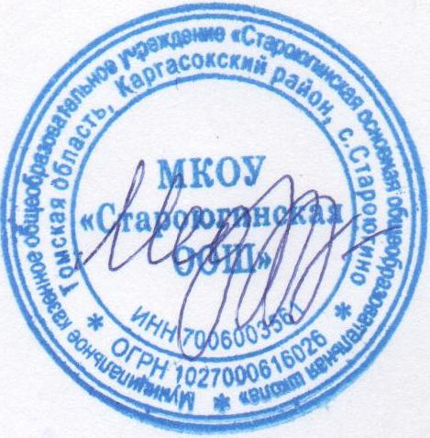
"СТАРОЮГИНСКАЯ ОСНОВНАЯ ОБЩЕОБРАЗОВАТЕЛЬНАЯ ШКОЛА"
636715, Томская область, Каргасокский район,
с.Староюгино, ул. Береговая, 72 Телефон/факс: (38 253) 33-144
E-mail: sugino@edo.kargasok.net

УТВЕРЖДЕНО
И.о.директора ________________\ К.П.Медведева

Расписание занятий школьного спортивного клуба «Фортуна» на 2023-2024 учебный год
Название | Класс | Руководитель | Дни недели | Время
ОФП | 1-4  5-6 | Ананьев В.Я. | Среда III чет | 16.00-16.40  16.00-16.40
Спортивные игры | 5-6 | Ананьев В.Я. | Четверг IV чет | 16.00-17.00

